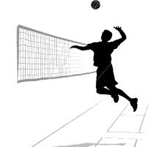
Autorisation mineurs et droit à l'image Saison 2017/ 2018 Volley Ball

- Votre Nom*obligatoire
- Votre Prénom*obligatoire
- Lien de parenté*Obligatoire
père
mère
- Demeurant à*Adresse
- Ville*obligatoire
- Autorise mon enfant*Nom, prénom
- A pratiquer le volley en championnat FFVB
- J'autorise par la présente, l'ESCM à utiliser le nom de mon enfant, son image dans le cadre d'informations sur le club : journal, site de l'ESCM, compte Facebook !

- Je peux transporterle nombre d'enfants
- dans ma voituremarque
- Genreberline, mono space...
- et certifie être assurénom de l'assurance

Date: Signature des parents:

